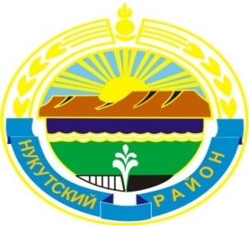

Муниципальное образование «Нукутский район»

ДУМА МУНИЦИПАЛЬНОГО ОБРАЗОВАНИЯ
«НУКУТСКИЙ РАЙОН»

Шестой созыв

РЕШЕНИЕ
30 октября 2015 года № 55 п.Новонукутский

О рассмотрении протеста прокурора

на положения статей 7, 9, 19 и 30 Устава

муниципального образования «Нукутский район»

Рассмотрев протест прокурора на положения статей 7, 9, 19 и 30 Устава муниципального образования «Нукутский район», Дума

РЕШИЛА:

1. Поручить юридическому отделу КУМИ МО «Нукутский район» (Баертуев А.Т.) разработать проект решения Думы МО «Нукутский район» «О внесении изменений в Устав муниципального образования «Нукутский район» в целях приведения его в соответствие с действующим законодательством.

2. Поручить депутату Думы муниципального образования «Нукутский район», осуществляющего свои полномочия на постоянной основе Логиновой И.Ю. о результатах рассмотрения протеста сообщить в прокуратуру Нукутского района в письменном виде.

3. Опубликовать настоящее решение в печатном издании «Официальный курьер» и разместить на официальном сайте муниципального образования «Нукутский район».

Председатель Думы муниципального

образования «Нукутский район» К.М. Баторов

